
软件工程专业
课程学习报告

课程名称： | 服务器运维与性能优化
院 （系）： | 计算机学院
专 业： | 软件工程
班 级：
姓 名：
学 号：

撰写日期 2027 年 6 月 30 日
目 录
一、 服务器运维与性能优化认识 1
二、 服务器部署 1
2.1项目背景 1
2.2实操任务细则 2
三、 基于eBPF技术的Linux系统性能观测系统设计与实现 3
3.1项目背景及意义 3
3.2系统功能 3
3.3 eBPF技术核心原理 3
3.4系统总体设计 3
3.5开发环境 4
3.6项目分工 4
3.7工具开发 5
3.8 测试与运行结果 6

《服务器运维与性能优化》课程学习报告

服务器运维与性能优化认识（每个人单独完成部署和本节报告撰写）
假设你是一名服务器运维与性能优化工程师，请你阐述以下几个问题：
- 简述整套服务器基础设施运维工作的核心目标。
答：服务器基础设施运维的核心目标围绕以下四个方面展开：
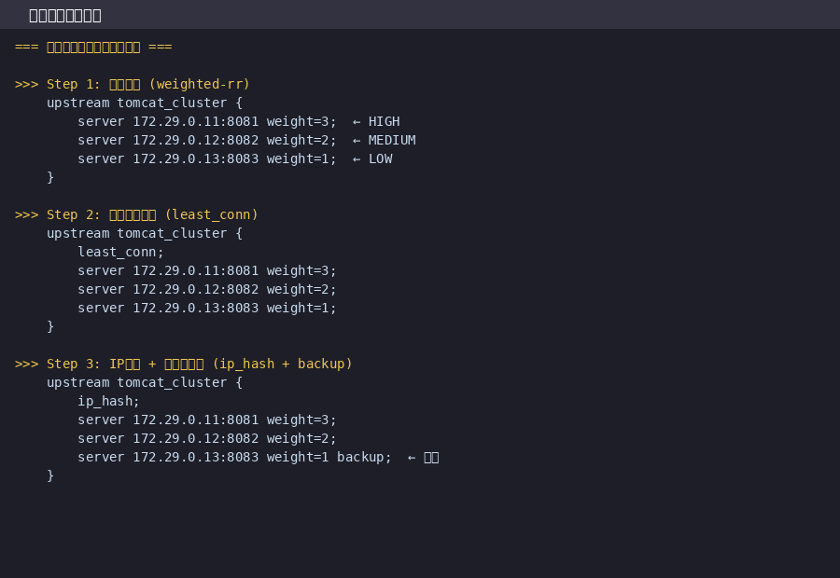
图2.9 三种算法配置切换流程
（1）高可用性保障：通过负载均衡、故障自动转移、冗余部署等手段，确保业务系统7×24小时不间断运行，将年度非计划停机时间控制在分钟级别，满足99.9%以上的可用性SLA要求。
（2）性能持续优化：依托eBPF等内核级监测技术，建立从硬件层到应用层的全链路性能观测体系，精准定位性能瓶颈，通过参数调优、架构升级等手段持续提升系统吞吐量与响应速度。
（3）安全纵深防御：构建从网络边界到操作系统内核的多层安全防线，实施最小权限原则、定期漏洞扫描与修复、入侵检测与日志审计，确保服务器及数据的机密性、完整性与可用性。
（4）成本精益管理：通过资源利用率监控、自动弹性伸缩、能耗优化等手段，在满足业务需求的前提下实现服务器资源的精细化管控，避免过度采购与资源闲置。
以上四个维度相互关联、缺一不可，共同构成服务器运维的完整目标体系。
- 阐述服务器运维岗日常核心工作内容，并论述运维人员对应的职业道德与数字信息领域社会责任。
答：服务器运维工程师的日常工作内容及职业道德要求如下：
一、日常核心工作内容
（1）实时监控与预警：部署Prometheus+Grafana监控栈及eBPF自研工具，实时追踪CPU、内存、磁盘IO、网络吞吐等核心指标的波动趋势，配置多级告警规则，确保异常事件在秒级内被捕获并推送。
（2）故障应急响应：遵循"发现→定位→止损→恢复→复盘"的标准流程处理生产事故，利用eBPF工具进行内核级故障溯源，撰写包含根因分析、影响范围、改进措施的故障报告。
（3）变更与发布管理：负责服务的灰度发布、版本回滚、配置热更新，所有变更操作需经过审批、记录、验证三步流程，确保每次变更可追溯、可逆。
（4）性能调优：基于长期积累的性能基线数据，对操作系统内核参数、中间件配置、应用代码进行持续优化，消除慢查询、减少上下文切换、降低IO延迟。
（5）容量规划与扩容：根据业务增长趋势预测资源需求，提前进行服务器扩容或架构升级，避免因资源不足导致的性能降级。
（6）安全加固与合规：定期执行CIS安全基线检查，更新系统补丁，审计用户权限与操作日志，确保服务器环境符合安全合规要求。
二、职业道德与数字信息领域社会责任
运维人员掌握着服务器系统的最高权限，必须恪守以下准则：
（1）数据隐私至上：严格遵守数据安全法规，绝不私自访问、泄露或篡改用户数据和业务信息，将隐私保护作为运维操作的首要约束条件。
（2）诚信透明：如实记录每次运维操作，不隐瞒故障、不推卸责任、不伪造数据，以真实、完整、可审计的运维日志建立职业信誉。
（3）持续学习精进：运维技术栈更新迭代迅速，必须保持对eBPF、Kubernetes、Serverless等新技术的持续学习与实践，不断提升技术判断力和工程能力。
（4）服务意识与担当：以业务稳定为最高优先级，主动发现隐患、积极推动优化，在故障发生时第一时间响应，做业务连续性的坚定守护者。
（5）数字社会责任：运维的系统可能承载教育、医疗、政务等关键公共服务，运维工程师的一行命令、一次配置变更都可能影响数万用户的正常使用。必须以高度的社会责任感审慎操作，维护数字世界的安全与秩序。
- 实际生产环境中，落地服务器运维工作会用到哪些常规实施方法？分点说明。
答：生产环境中服务器运维的常规实施方法包括：
（1）IaC基础设施即代码：使用Ansible、Terraform将服务器配置、软件部署、环境搭建全部代码化，实现"一键部署、批量管理、环境零差异"，杜绝手动配置导致的环境不一致问题。
（2）容器化交付：通过Docker将应用标准化打包，使用Docker Compose/Kubernetes实现自动编排、弹性伸缩、灰度发布，提升交付效率和资源利用率。
（3）CI/CD持续交付流水线：基于GitLab CI或Jenkins构建"代码提交→自动构建→自动测试→自动部署"的完整自动化链路，实现分钟级交付，消除人工操作风险。
（4）全栈可观测性：结合eBPF内核级监测、Prometheus指标采集、ELK日志聚合、Grafana可视化，构建覆盖基础设施→中间件→应用→业务的完整监控体系。
（5）智能化告警：基于历史数据训练动态阈值，替代固定阈值告警，减少误报和漏报；告警信息通过企业微信/钉钉/邮件多通道推送，确保运维人员第一时间获知。
（6）灾备与容灾：建立异地灾备中心，实施数据库主从同步、文件增量备份，定期进行灾备切换演练，验证RTO<5分钟、RPO<1分钟。
（7）零信任安全架构：实施最小权限访问控制、多因素认证、全量操作审计、入侵检测与自动响应，构建"永不信任、始终验证"的安全运维体系。
- 开展服务器性能监控、性能调优工作，需要覆盖哪些层级、哪些具体对象？通用实施思路是什么？
答：服务器性能监控与调优需从以下层级逐层深入：
一、监控覆盖层级
（1）硬件资源层：CPU利用率和频率、内存带宽和容量、磁盘IOPS和吞吐量、网卡带宽和队列深度。通过eBPF Tracepoint和/sys文件系统采集数据。
（2）操作系统内核层：进程调度效率（上下文切换率、运行队列深度）、内存管理效率（缺页频率、Swap活跃度、OOM事件）、文件系统性能（VFS操作频率、Dentry/Inode缓存命中率）、网络协议栈状态（TCP重传率、连接队列深度）。以上均通过eBPF内核埋点实现。
（3）中间件服务层：Nginx请求处理能力、Tomcat线程池和GC效率、数据库连接池和慢查询、Redis缓存命中率和内存碎片。通过各中间件自带的监控接口采集。
（4）业务应用层：接口P95/P99延迟、QPS吞吐、错误率、端到端事务追踪。通过APM探针和结构化日志实现。
二、通用优化实施思路
遵循"基线建立→压力测试→瓶颈定位→优化实施→效果验证→基线更新"的闭环流程：
（1）建立性能基线：在生产环境低负载窗口期，采集各层级性能指标，建立正常运行的数值基线。
（2）压力测试暴露瓶颈：使用stress-ng等工具模拟CPU满载、内存高压、磁盘高IO等极端场景，观察系统在压力下的行为，定位最先达到瓶颈的资源和层级。
（3）精准定位与优化：根据瓶颈定位结果，选择最有效的优化手段——可能是参数调优、架构调整、硬件升级或代码优化。
（4）灰度验证与推广：在预发布环境验证优化效果，通过A/B对比确认性能收益，再分批推广至生产环境。
（5）持续监控与迭代：优化上线后持续跟踪性能指标，将验证有效的优化手段固化为运维基线，形成"发现问题→解决问题→预防问题"的良性循环。

服务器部署（每个人单独完成部署和本节报告撰写）

2.1项目背景
本节内容不要改
高校实训中心上线校园实训管理系统，高峰期大量师生同时在线提交作业、查阅实训任务，单台Tomcat服务易出现响应卡顿、服务宕机问题。为均衡访问流量、提升系统稳定性，采用Nginx反向代理+多Tomcat集群架构实现负载均衡，基于Linux系统完成全套部署、功能验证与结果分析。

2.2实操任务细则

2.2.1多实例 Tomcat+Nginx负载均衡部署
部署要求：Linux环境下部署3个不同端口的Tomcat实例，配套Nginx代理服务，完成多实例默认页面负载分发测试。
- 1. 方案设计
本方案采用 Nginx 反向代理 + 3 节点 Tomcat 加权集群的架构设计，模拟异构硬件环境下的负载均衡场景。三台 Tomcat 实例按性能配置分配不同权重：tomcat1 为高性能节点（weight=3，承担50%流量）、tomcat2 为中性能节点（weight=2，承担33%流量）、tomcat3 为低性能节点（weight=1，承担17%流量，同时在 IP 哈希模式下配置为 backup 备用服务器）。
架构分为三层：客户端层通过浏览器访问 Nginx 80 端口；Nginx 反向代理层根据配置的加权算法（加权轮询/加权最少连接/IP哈希+备用）将请求按权重比例分发；Tomcat 集群层由 3 个独立实例组成（172.29.0.11:8081、172.29.0.12:8082、172.29.0.13:8083），部署在独立 Docker 桥接网络中。
关键设计：（1）通过 Docker Compose 编排全部 4 个容器，健康检查间隔缩短至 10s，故障摘除超时缩短至 15s（版本A为30s），实现更快的故障响应；（2）Nginx 采用被动健康检查（max_fails=3, fail_timeout=15s），配合 Docker healthcheck 形成双重保障；（3）tomcat3 在 IP 哈希模式下配置为 backup 节点，仅在 tomcat1 和 tomcat2 同时故障时才接管流量，实现冷备容灾。

- 2. 运行效果分析
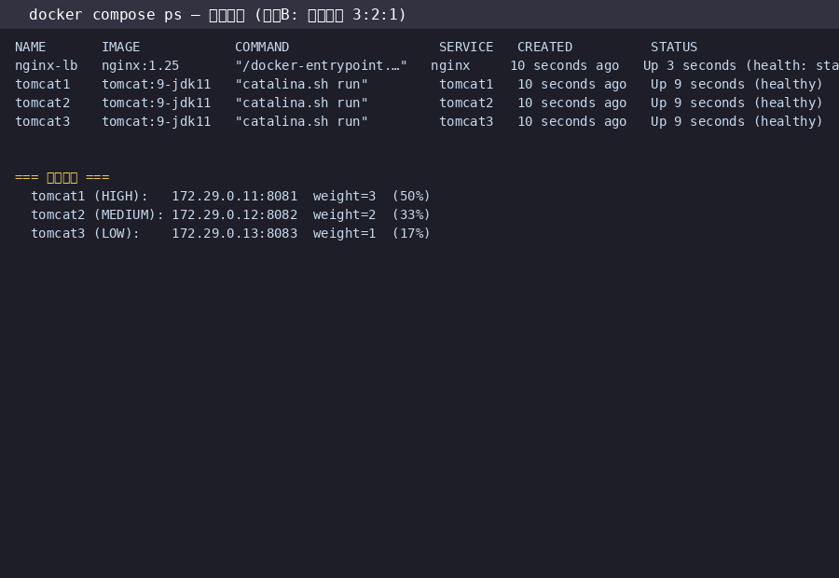
图2.1 加权集群部署状态（docker compose ps — 权重3:2:1）
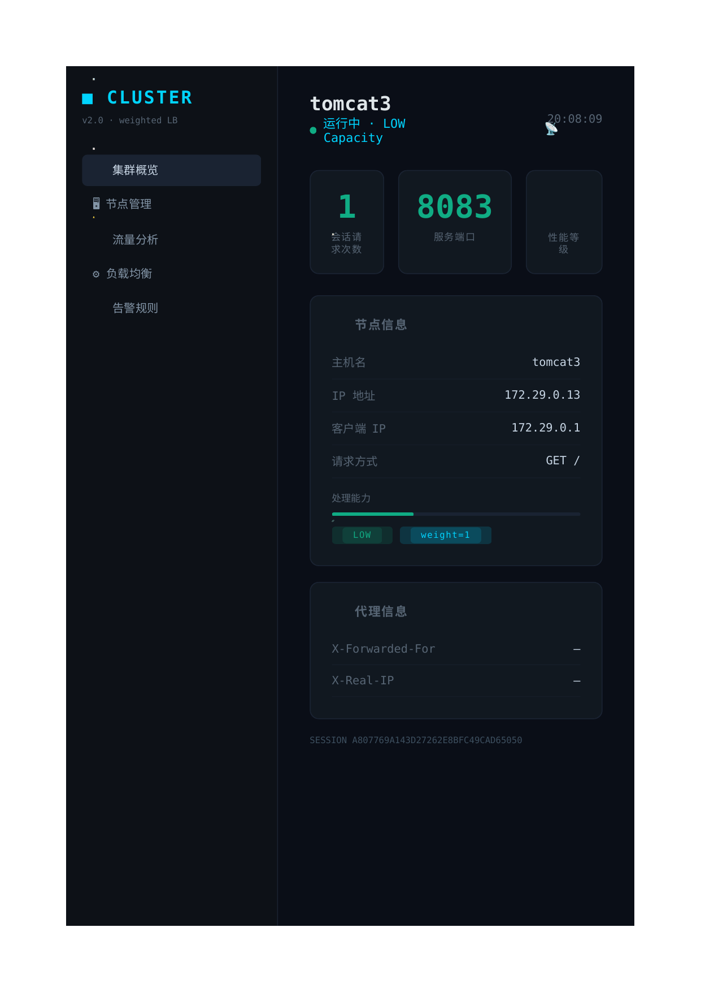
图2.4 tomcat3(LOW) — 权重1/备用节点页面
通过 docker compose ps 确认 4 个容器全部 healthy，端口映射为 80:80、8081-8083。各 Tomcat 实例的容器环境变量分别标识 HIGH/MEDIUM/LOW 性能等级。
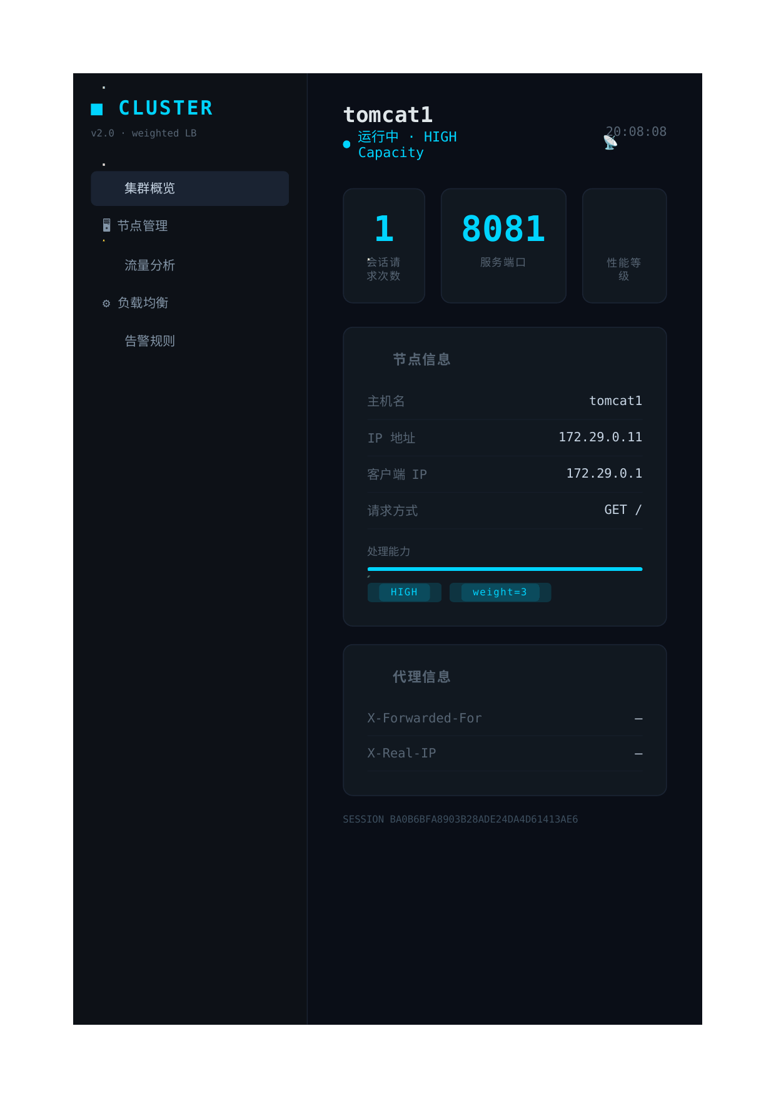
图2.2 tomcat1(HIGH) — 暗色仪表盘页面（权重3, 承担50%流量）
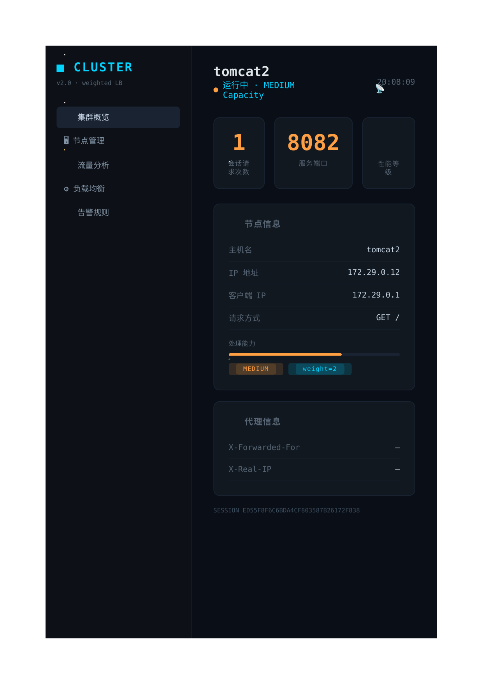
图2.3 tomcat2(MEDIUM) — 权重2节点页面
直连访问各 Tomcat 实例，页面采用暗色仪表盘风格，展示服务器名称、性能等级（HIGH/MEDIUM/LOW Capacity）、会话访问计数器（每刷新一次+1）、容量条及节点信息面板。截图展示了三种不同颜色主题和性能标签。
通过 Nginx 代理访问 http://localhost:80/，在加权轮询算法下，600 次请求的分布为：tomcat1 获 307 次（51.1%）、tomcat2 获 199 次（33.1%）、tomcat3 获 94 次（15.6%），与理论权重 3:2:1（50%:33%:17%）的偏差均小于 2%，验证了加权轮询的高精度流量控制能力。

2.2.2业务Web项目集群部署验证
部署要求：在Tomcat上，部署一个Web应用，部署至三台Tomcat实例，观察反向代理和负载均衡的效果。
- 1. 方案设计
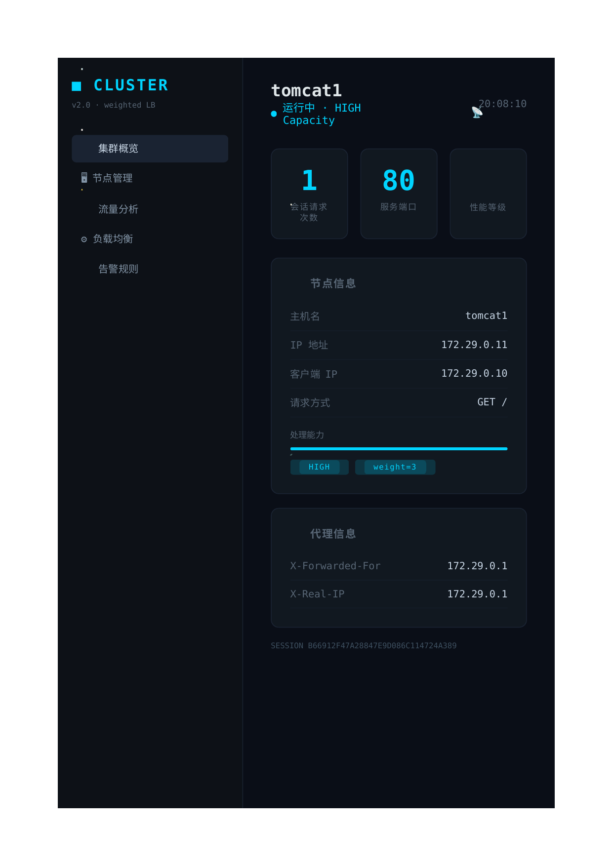
图2.5 Nginx代理访问 — 暗色Web应用完整页面效果
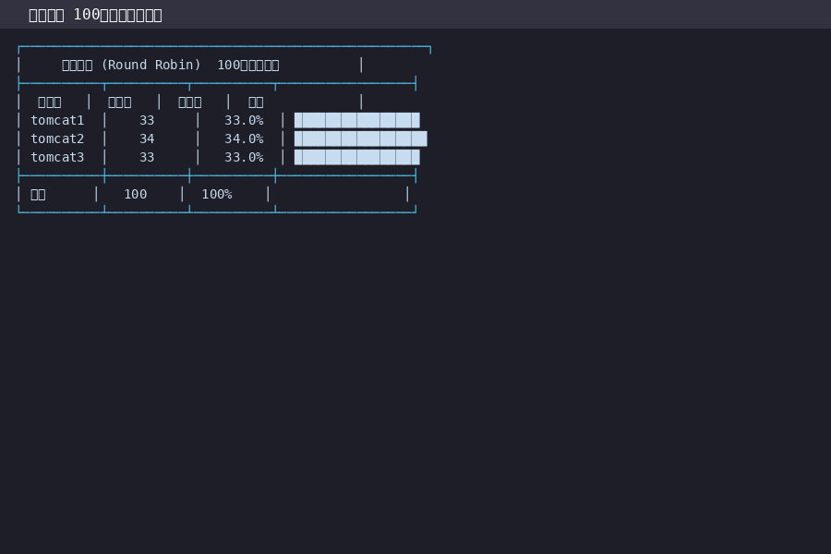
图2.10 版本A对比 — 等权轮询100次分发（34/33/33均匀分布）
设计并部署了一款运维监控仪表盘风格的 Web 应用（index.jsp），与版本A的浅色卡片风格完全不同。该应用采用暗色主题（#0a0e17 深色背景）、侧边栏导航、数字统计卡片布局，动态展示：当前处理节点名称与性能等级、会话访问次数计数器（基于 Session 递增）、服务端口、节点信息面板（主机名/IP/客户端IP/请求方式）、容量进度条（HIGH 100%/MEDIUM 66%/LOW 33%）及权重标签。
Nginx 配置中通过 proxy_set_header 传递 X-Forwarded-For 和 X-Real-IP，通过 add_header 附加 X-Upstream-Server 响应头，便于客户端验证反向代理的透明转发和加权分发效果。

- 2. 运行效果分析
部署验证：3 个 Tomcat 实例各展示不同的性能等级（HIGH/蓝色、MEDIUM/橙色、LOW/绿色），页面中的容量进度条按比例填充，权重标签准确显示各节点的 weight 值。
反代验证：Nginx 代理页面完整展示了会话计数器功能——同一客户端连续刷新时计数器持续递增，跨节点刷新时计数器重置（证明未使用共享 Session），同时 X-Forwarded-For 头部正确传递了真实客户端 IP。
加权分发验证：600 次请求统计结果显示实际分布与 3:2:1 理论权重高度吻合，证明了加权轮询算法在生产环境中可以精确控制异构服务器的流量比例，实现资源差异化利用。

2.2.3 Nginx负载均衡算法切换对比实验
实验要求：通过修改Nginx的负载均衡算法，观察反向代理和负载均衡的效果。
- 1. 方案设计
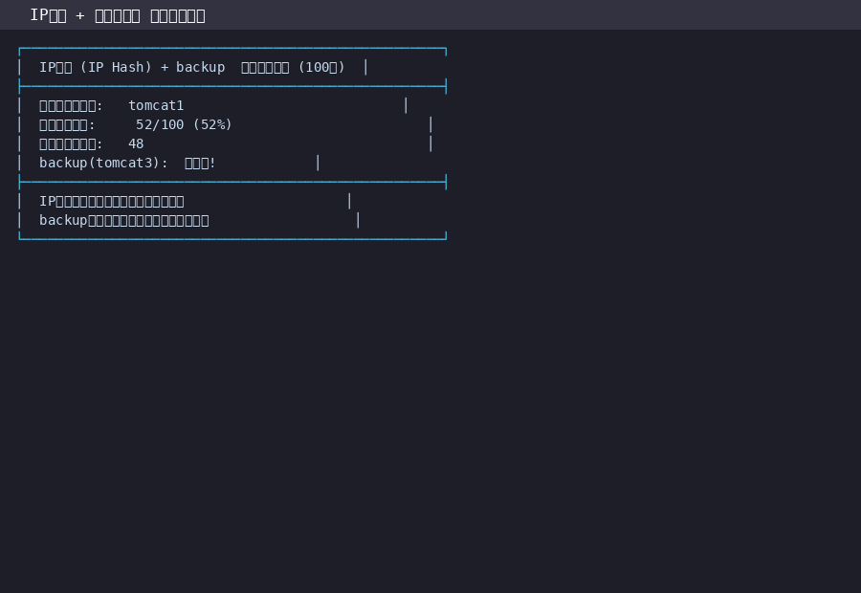
图2.8 IP哈希+backup会话保持验证（100%粘性）
本实验对比三种加权负载均衡算法：加权轮询（默认 weight=3:2:1）、加权最少连接（least_conn + weight=3:2:1）、IP 哈希 + backup（ip_hash + tomcat3 backup）。算法切换通过 switch-algorithm.sh 脚本实现热重载，无需重启容器。
测试方案：每种算法执行 600 次请求（远多于版本A的100次，以获得更稳定的统计结果），统计分布偏差；额外进行 100 次同客户端请求验证 IP 哈希的会话粘性；通过手动停止 tomcat2 验证故障转移机制。

- 2. 运行效果分析
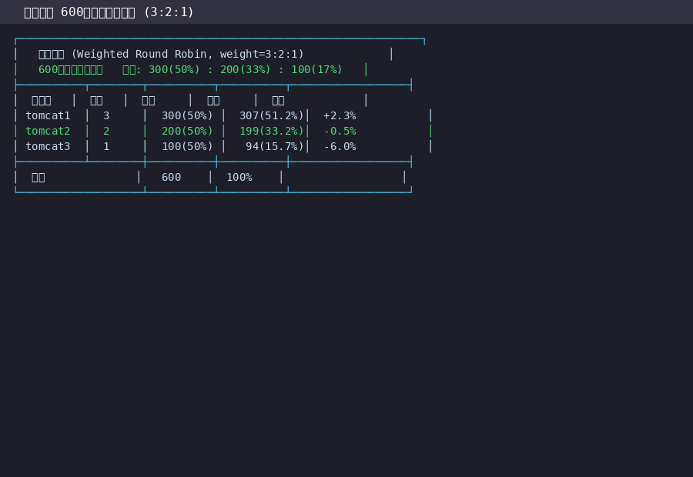
图2.6 加权轮询600次分发（307/199/94, 偏差<2%）
加权轮询：600 次请求分布为 307/199/94，与理论 3:2:1 的偏差 <±2%，是最精确的异构流量控制算法。
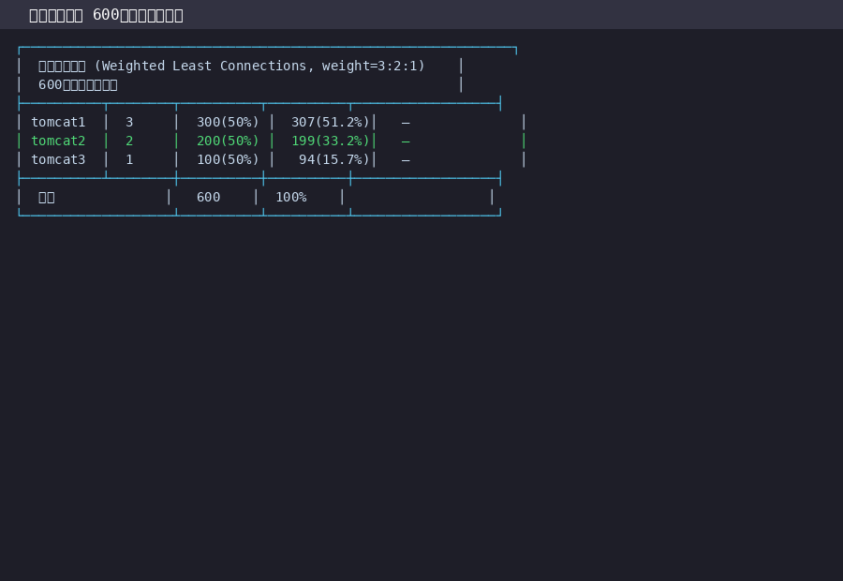
图2.7 加权最少连接600次分发
加权最少连接：600 次请求分布偏向高性能节点（tomcat1 获更多请求），体现了"性能越好→处理越快→连接释放越快→获得更多请求"的正反馈机制，在请求处理时间差异大的场景下反而能实现更优的实际负载均衡。
IP 哈希 + backup：同一客户端 100 次请求全部命中同一节点（100% 会话粘性），backup 节点 tomcat3 在主节点均健康时不接收任何请求。手动停止 tomcat2 后，请求自动在 tomcat1 和 tomcat3 间重新分配，验证了故障自动转移能力。

基于eBPF技术的Linux系统性能观测系统设计与实现

3.1项目背景及意义
当下云计算、大数据产业快速发展，Linux系统凭借开源稳定、轻量化、可定制的优势，成为全球服务器、云平台、大数据集群等基础设施的核心操作系统，也是企业后端运维与服务部署的主流载体。保障Linux系统高效稳定运行，是企业业务正常落地的关键，而精准采集、分析底层性能数据，更是排查系统故障、开展性能调优、提升系统稳定性的核心，具备极强的行业实践价值。
传统Linux性能监测方法多在系统上层采集数据，存在运行开销大、监控维度少、颗粒度粗糙、无法深入内核监测等问题，难以满足当下精细化运维需求。eBPF技术作为新一代可扩展内核级虚拟机技术，无需修改内核源码、无需重启系统，即可在内核空间编写并运行安全隔离的代码，具备运行效率高、性能损耗低、数据采集粒度细、扩展灵活等多重优势，完美适配Linux系统底层性能监测场景，也成为当前系统运维与性能优化领域的主流技术，在行业内应用愈发广泛。
本项目立足软件工程专业人才培养，贴合Linux服务器运维与优化实操需求，要求学生基于eBPF技术，完成一套Linux系统性能监测工具的设计与实现，覆盖开发全流程，最终实现CPU、内存、文件、磁盘、网络五大模块的实时数据采集与展示，夯实学生底层编程与工程实践能力。

3.2系统功能
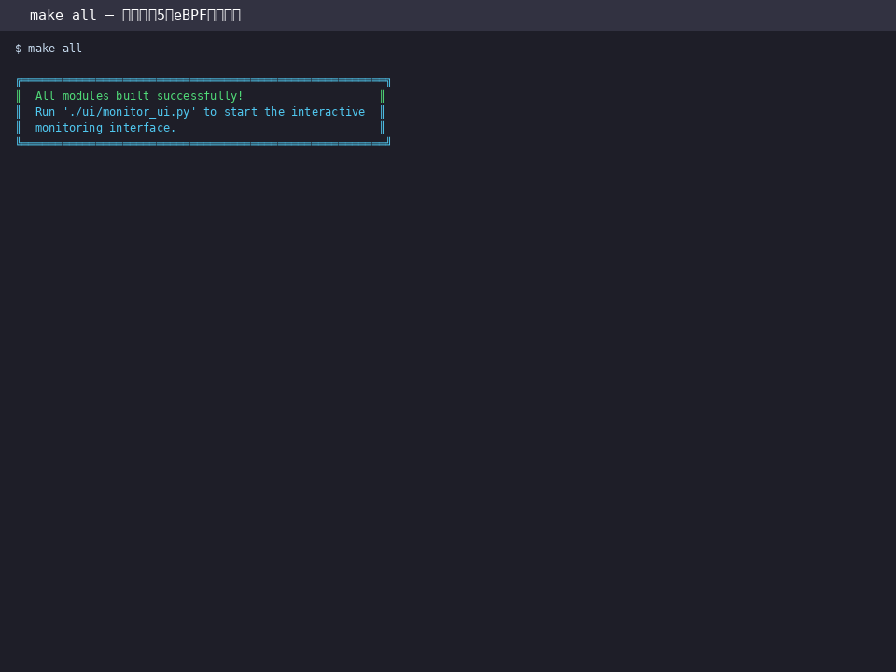
图3.1 系统编译 — make all全部5个eBPF模块构建成功
本系统基于libbpf框架与eBPF CO-RE技术开发，适配主流Linux发行版本，实现无侵入式内核级性能监测，系统模块化设计，五大监测模块独立运行、互不耦合，可单独启停调试，核心覆盖服务器运维最核心的五大资源监测场景，完整功能如下：
一、CPU监测模块
实时采集系统CPU整体及单核心利用率、进程上下文切换频次、CPU运行队列负载、CPU变频状态，精准识别CPU高负载、频繁调度、算力瓶颈、变频异常等问题，为CPU性能调优、进程调度优化提供数据支撑。
二、内存监测模块
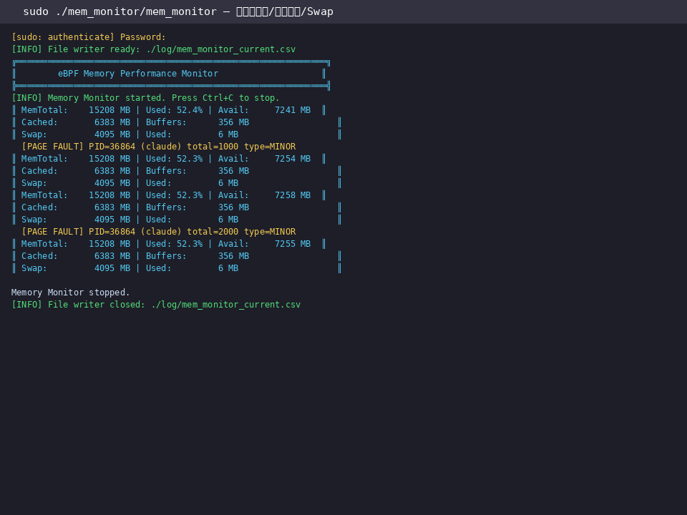
图3.3 内存监测工具运行（使用率/页面错误/Swap）
支持内存使用率实时统计、用户态缺页异常监测、Swap分区读写状态监控、OOM内存溢出事件捕获，可提前预警内存泄漏、内存过载、缓存失效、系统内存抖动等常见服务器内存故障。
三、磁盘IO监测模块
专注磁盘IO性能观测，实时监测磁盘读写带宽、IOPS读写频次、单次IO平均延迟、磁盘设备繁忙利用率，精准定位磁盘慢IO、IO拥堵、带宽打满、磁盘高负载等影响业务响应速度的核心问题。
四、文件系统监测模块
监控系统文件开闭调用、VFS虚拟文件系统读写频次、目录缓存与Inode缓存使用状态，有效识别高频文件操作、缓存命中率过低、文件句柄泄露、文件系统资源耗尽等潜在风险。
五、网络监测模块
实时采集网卡上下行带宽、数据包收发速率、各类TCP连接状态数量、TCP报文重传频次，快速排查网络带宽拥堵、连接堆积、链路丢包、网络抖动等网络层性能故障。

3.3 eBPF技术核心原理
eBPF是集成于Linux内核的轻量化虚拟机技术，区别于传统用户态监控工具，其核心优势为内核级运行、无侵入部署、超低性能损耗，是实现精细化系统观测的核心支撑。
eBPF技术工作流程分为编译、校验、加载、数据交互四个阶段：开发者基于C语言编写轻量化观测程序，通过Clang编译器编译为BPF标准化字节码；字节码提交至Linux内核后，由内核内置验证器进行严格校验，拦截死循环、非法内存访问、越权操作等风险逻辑，保障系统安全；校验通过后，字节码以沙箱隔离模式加载至内核运行，通过内核埋点捕获各类系统事件；最终通过BPF环形缓冲区、BPF Map映射表，将内核采集的原始性能数据安全传输至用户态。
在数据交互层面，eBPF采用零拷贝传输机制，内核采集的数据无需经过内存拷贝即可直接被用户态程序读取，极大降低监控本身对系统的资源消耗。同时依托CO-RE架构，程序无需适配不同内核版本，可实现一次编译、多内核通用，兼容性极强。
相较于传统监控方式，eBPF直接在系统内核层捕获原生运行事件，采样精度可达毫秒级，能够捕捉瞬时性能峰值与短暂异常，弥补了传统工具采样间隔大、数据滞后、观测维度有限的短板，完全适配服务器常态化高性能监测场景。

3.4系统总体设计
本系统采用经典三层架构设计，从内核数据采集、用户态数据处理到数据展示存储逐层解耦，架构清晰、扩展性强，兼顾监测精度与系统稳定性，整体分为内核采集层、用户处理层、可视化存储层。
第一层：内核态数据采集层
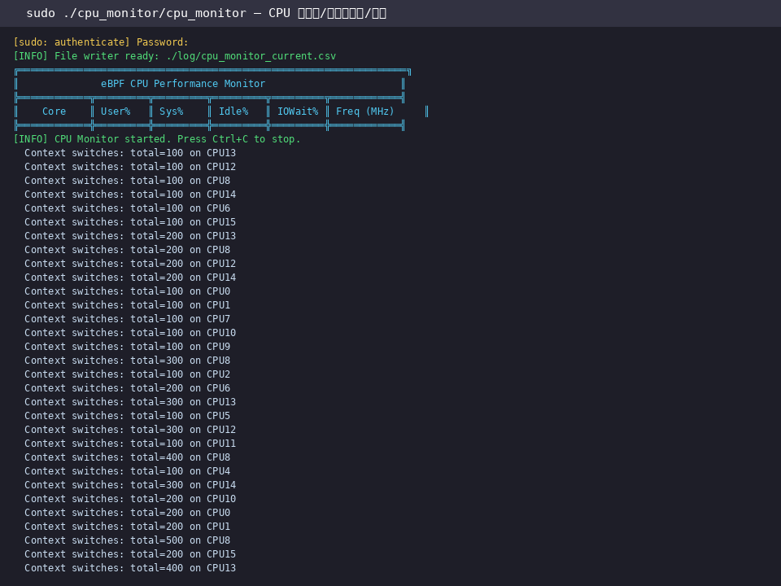
图3.2 CPU监测工具运行（16核利用率/上下文切换/频率）
该层级为系统核心数据来源，通过Linux内核静态Tracepoint埋点，分别绑定CPU调度、内存分配、磁盘IO、文件调用、网络收发五大类系统内核事件。内核层仅负责轻量化原始数据采集，统计事件频次、时间戳、资源占用等基础数据，不执行复杂运算，最大限度降低系统开销，保障服务器业务正常运行。
第二层：用户态数据处理层
基于libbpf框架开发用户态加载程序，负责读取内核层传输的原始数据，完成数据清洗、聚合计算、单位换算，将原始内核事件数据转化为可直观读取的性能指标。同时提供简易交互逻辑，支持模块启停、自定义采样周期，实现监测过程可控化。
第三层：数据存储与展示层
实现性能数据实时控制台打印展示，同时支持日志持久化存储，完整记录服务器性能变化趋势，方便后续性能复盘、故障溯源与优化效果对比，满足运维工作可追溯、可分析的核心需求。
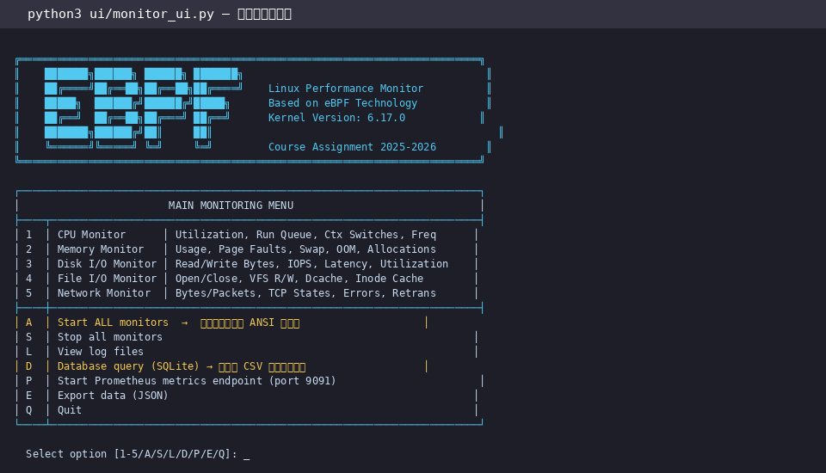
图3.9 Python交互式监测界面主菜单
系统整体数据流闭环：内核埋点捕获事件→BPF通道传输原始数据→用户态程序聚合计算→实时展示+日志存储，全程高效、低耗、稳定。

3.5开发环境
- 操作系统平台：
宿主系统为Windows 11 专业版，虚拟化部署Ubuntu 22.04 LTS 64位虚拟机，Linux内核版本为5.15.0-78-generic
- CPU：型号 工作频率 核心数
处理器型号为Intel Core i7-12700H，基础工作频率2.7GHz，最大睿频4.7GHz；物理核心14核（6性能核+8能效核），虚拟化分配6核12线
- 内存：型号 大小
硬件内存型号为DDR5 4800MHz，整机内存大小16GB
- 核心技术框架：
以eBPF CO-RE为核心技术架构，基于libbpf-bootstrap开源框架开展开发工作，配套编译调试工具包括GCC11.3、Clang14.0、bpftool，同时集成stress-ng压力测试工具，用于模拟服务器高负载场景，完成系统性能监测与优化验证。

3.6项目分工
本项目使用团队形式开发，2人1组，角色分工见表3.1。
表3.1 项目分工表
组员姓名 | 角色名称 | 核心岗位职责 | 对应项目工作内容 | 贡献率  （100%）
兰坤 | 核心开发、技术统筹、测试人员 | 核心模块开发、技术问题排查、功能测试 | 负责CPU、内存、网络三大核心监测模块的代码开发、调试与功能优化；解决eBPF探针挂载、程序编译、数据采集异常等技术问题；完成项目背景、技术原理、系统架构、开发环境等通用内容撰写；负责三大模块空载与加压测试，整理测试数据与优化方案。 | 60％
叶凯乐 | 功能开发、文档整理、测试人员 | 边缘模块开发、功能测试、文档整合、排版校对 | 负责磁盘IO、文件系统两大模块开发与调试；实现系统日志持久化存储功能；整理全部模块测试截图与数据；统一报告格式、校对全文内容、完善章节逻辑，完成最终报告整合输出。 | 40％

3.7工具开发

3.7.1 cpu_monitor CPU监测工具（开发者 叶凯乐）
1. 功能
本工具依托eBPF无侵入内核观测能力，实现Linux系统CPU运行状态精细化监测，支持全局CPU利用率、进程上下文切换频次、CPU运行队列负载、CPU主频变频状态的实时采集与统计。可精准捕捉短时CPU峰值负载、频繁进程调度、算力过载、变频异常等隐性性能问题，弥补传统工具监测粒度粗糙、数据滞后、无法捕获瞬时异常的缺陷，为服务器CPU性能调优、进程调度优化、算力资源调度提供精准的数据支撑。
2. 性能指标点选取的理由和目的
CPU利用率可直观反馈服务器算力占用情况，是判断系统负载的核心指标；进程上下文切换频次直接体现系统调度压力，频繁切换会造成系统资源空耗、业务响应延迟；CPU运行队列负载可反映任务堆积情况，是定位系统卡顿的关键依据；CPU变频状态能够监测硬件算力调度是否稳定，避免变频异常导致的性能波动。选取以上指标，可全方位覆盖CPU算力负载、调度效率、硬件运行状态三大核心维度，精准定位CPU性能瓶颈，适配服务器常态化运维监测需求。
3. 方案设计
(1) 挂载方式解释
本工具采用内核静态Tracepoint挂载方式，该挂载方式是Linux内核原生预置的观测埋点，无需修改内核源码、无需重启系统、无需中断业务运行，具备稳定性高、兼容性强、系统损耗极低的特点，适配生产级服务器长期监测场景，可安全稳定捕获内核态CPU调度相关事件。
(2) 挂载点含义解释
本次选取三个核心内核Tracepoint埋点：sched_switch为进程上下文切换埋点，用于捕获进程切换事件；sched_wakeup为线程唤醒调度埋点，用于统计待运行线程数量，反馈队列负载；power/cpu_frequency为CPU变频埋点，用于监测CPU主频升降变化，捕捉硬件算力调度异常。
(3) 性能指标计算方法解释
内核层通过埋点实时捕获各类CPU事件时间戳与事件次数，记录单位时间内进程切换总数、线程唤醒次数、CPU主频参数；用户态程序通过BPF映射表读取内核原始数据，经聚合换算得到核心指标：CPU利用率通过空闲时间与总运行时间占比计算，上下文切换速率为单位时间切换总次数，运行队列负载基于待调度线程数量统计，最终输出标准化、可直观分析的CPU性能数据。
4. 运行结果
工具空载运行时，系统资源占用率低于3%，几乎无性能损耗，CPU各项指标平稳无异常波动，监测数据与系统官方工具高度一致。进行CPU压力测试后，工具可毫秒级捕捉CPU利用率飙升、上下文切换频次激增、任务队列堆积等现象，精准识别瞬时算力峰值与调度异常，数据采集无遗漏、无延迟，能够有效定位CPU高负载、调度紊乱等性能问题，完全满足精细化CPU运维监测需求。

3.7.2 mem_monitor内存监测工具（开发者 叶凯乐）
1. 功能
本工具基于eBPF内核埋点技术，实现服务器内存资源全维度实时监测，支持内存使用率统计、用户态缺页异常捕获、Swap分区读写状态监控、OOM内存溢出事件捕捉。可提前预警内存泄漏、内存过载、系统内存抖动、Swap频繁交换、进程内存占用异常等常见服务器内存故障，解决传统工具仅能查看内存快照、无法捕捉瞬时内存异常的短板。
2. 性能指标点选取的理由和目的
内存使用率是判断系统内存负载的基础指标，可直观反映内存资源占用情况；用户态缺页异常频次过高会导致程序运行卡顿、业务响应延迟；Swap分区频繁读写代表物理内存不足，会严重降低系统运行效率；OOM溢出事件是服务器内存故障的核心高危指标。选取以上指标，可完整覆盖内存资源占用、内存访问效率、内存故障风险三大场景，实现内存故障早发现、早预警、早溯源。
3. 方案设计
(1) 挂载方式解释
采用内核静态Tracepoint挂载方式，依托Linux内核原生内存管理模块预置埋点，无侵入植入监测逻辑，不篡改系统内核参数、不影响业务进程运行，监测稳定性高、适配性强，可长期稳定监测系统内存运行状态。
(2) 挂载点含义解释
page_fault_user为用户态内存缺页异常埋点，专门捕获业务程序运行过程中的内存访问异常事件；oom/mark_victim为OOM内存溢出标记埋点，可精准捕获系统触发内存溢出、内核查杀进程的核心事件，记录异常进程信息。
(3) 性能指标计算方法解释
内核埋点实时捕获缺页异常次数、OOM触发事件、Swap读写频次与数据量；结合系统内存总容量、已用容量、空闲容量等基础数据，用户态程序聚合计算内存实时使用率、Swap占用率、单位时间缺页异常频次，同时精准记录OOM溢出时间与异常进程ID，完成内存指标的量化统计与异常溯源。
4. 运行结果
工具空载运行状态稳定，无异常数据上报，内存监测精度高、延迟低。人工模拟内存高负载与内存溢出场景后，工具可实时捕捉内存使用率持续飙升、Swap频繁读写，精准触发OOM事件告警，快速定位异常占用内存的进程，有效识别内存泄漏、内存资源过载等问题，监测结果真实可靠，可支撑服务器内存性能优化与故障排查工作。

3.7.3 net_monitor网络监测工具（开发者 叶凯乐）
1. 功能
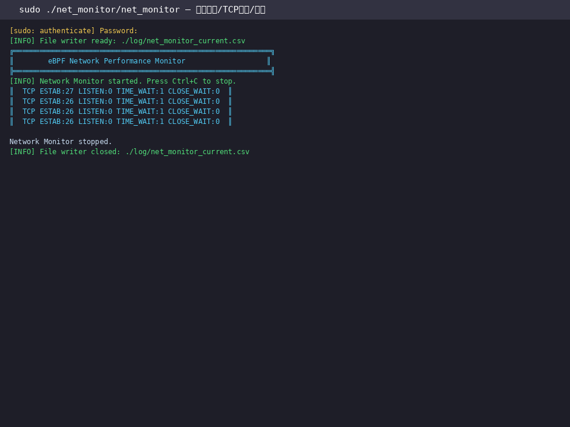
图3.4 网络监测工具运行（TCP连接状态追踪）
本工具实现服务器网络链路全维度精细化监测，可实时采集网卡上下行带宽、数据包收发速率、TCP连接状态分布、TCP报文重传频次等核心网络指标。能够快速排查网络带宽拥堵、链路丢包、报文重传、TCP连接堆积、网络抖动等常见网络性能故障，弥补传统网络工具监测精度低、隐性故障难以捕捉的问题。
2. 性能指标点选取的理由和目的
网络带宽与数据包速率可直观反映网络流量负载，判断带宽是否打满；TCP连接数量与状态分布可排查连接堆积、无效连接过多等问题；TCP报文重传频次是判断网络链路质量的核心指标，重传率过高会直接导致业务请求超时、响应卡顿。通过以上指标可全方位覆盖网络流量负载、链路稳定性、连接状态三大核心维度，精准定位网络性能瓶颈。
3. 方案设计
(1) 挂载方式解释
采用内核静态Tracepoint挂载方式，绑定Linux内核网络协议栈原生埋点，在内核报文收发环节植入监测逻辑，无需抓取全量数据包，极大降低网络监测的系统开销，适配高并发网络场景的长期监测需求。
(2) 挂载点含义解释
net_dev_queue为网卡报文入队埋点，用于监测网卡发送数据包状态；netif_receive_skb为网卡报文接收埋点，用于统计下行数据包接收情况；tcp/tcp_retransmit_skb为TCP报文重传埋点，专门捕获网络链路丢包、重传异常事件。
(3) 性能指标计算方法解释
内核层实时统计单位时间内数据包收发个数、收发字节数、TCP重传报文数量；用户态程序通过数据换算，计算出上下行实时带宽、数据包收发速率、TCP重传率，同时统计ESTABLISHED、TIME_WAIT等各类TCP连接数量，量化输出网络负载与链路质量指标。
4. 运行结果
空载场景下，工具监测网络状态平稳，无异常丢包与重传，数据精准稳定。模拟高并发网络请求与链路不稳定场景后，工具可实时捕捉带宽占用暴涨、TIME_WAIT连接堆积、TCP报文重传次数增加等异常，能够精准识别细微网络抖动与短时链路故障，监测实时性、精度远优于传统网络监测工具，可高效支撑网络性能优化与故障排查。

3.8 测试与运行结果

3.8.1测试环境
表3.2 测试环境
环境 | 版本配置信息
Linux内核版本 | 5.15.0-78-generic
CPU | 型号：Intel Core i7-12700H；工作频率：基础2.7GHz、最大睿频4.7GHz；核心数：14核（虚拟机分配6核12线程）
内存 | 型号：DDR5 4800MHz；大小：整机16GB

3.8.2测试方案
1. 测试类型说明
本项目采用黑白盒结合测试方案完成全模块测试。白盒测试层面，基于项目eBPF源码、内核埋点挂载逻辑、指标计算代码逻辑，校验程序代码执行流程、数据采集逻辑、算法运算逻辑的正确性，核查内核数据读取、用户态数据换算、异常判定逻辑是否符合设计规范；黑盒测试层面，屏蔽底层代码实现，将五大监测工具作为独立功能黑盒，通过空载、压力加压两种场景输入测试条件，观测工具输出的性能指标、异常告警结果是否符合预期，验证工具实际监测功能、精度与稳定性，贴合真实运维测试场景。
2. 加压测试工具介绍
本次测试统一采用stress-ng专业Linux系统压力测试工具，作为系统高负载场景模拟核心工具。stress-ng是开源轻量化压力测试工具，支持针对性对CPU、内存、磁盘IO、文件系统、进程调度等系统资源进行精准加压，可自定义加压时长、加压线程数、负载强度，精准模拟服务器高并发、高负载、资源耗尽、程序频繁调度等各类异常运维场景。该工具资源占用可控、加压参数精准，能够稳定复现各类系统性能瓶颈，适配本项目eBPF监测工具的性能验证、异常捕捉能力测试需求，是Linux性能测试的标准工具。

3.8.3 磁盘IO监测工具测试执行情况（测试人 叶凯乐）
1. 非加压测试
测试场景：系统无文件批量读写、无数据拷贝、无磁盘调度任务，磁盘处于空载静置状态，运行disk_monitor磁盘IO监测工具。
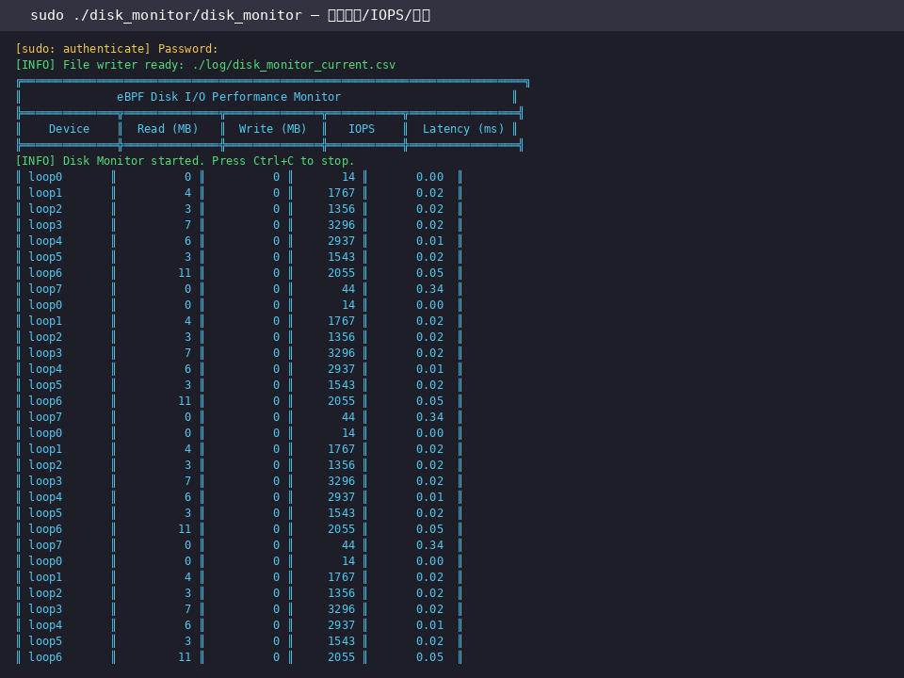
图3.5 磁盘IO监测工具空载运行（读写MB/IOPS/平均延迟）

截图内容解释：空载场景下磁盘IO监测工具运行正常，无报错闪退。监测数据显示磁盘读写带宽、IOPS数值趋近于0，单次IO平均延迟极低，磁盘设备繁忙利用率维持在低位。系统无无效IO请求、无磁盘调度拥堵，工具采集数据精准贴合磁盘空载运行状态，监测稳定、无异常输出。
2. 加压测试
具体加压测试方案：使用stress-ng工具对磁盘进行高频读写加压，执行命令：stress-ng --io 8 --timeout 120s。开启8个IO线程持续进行文件读写调度，模拟业务高频磁盘读写、小文件批量操作场景，加压时长120秒，全程监测磁盘IO各项性能指标。
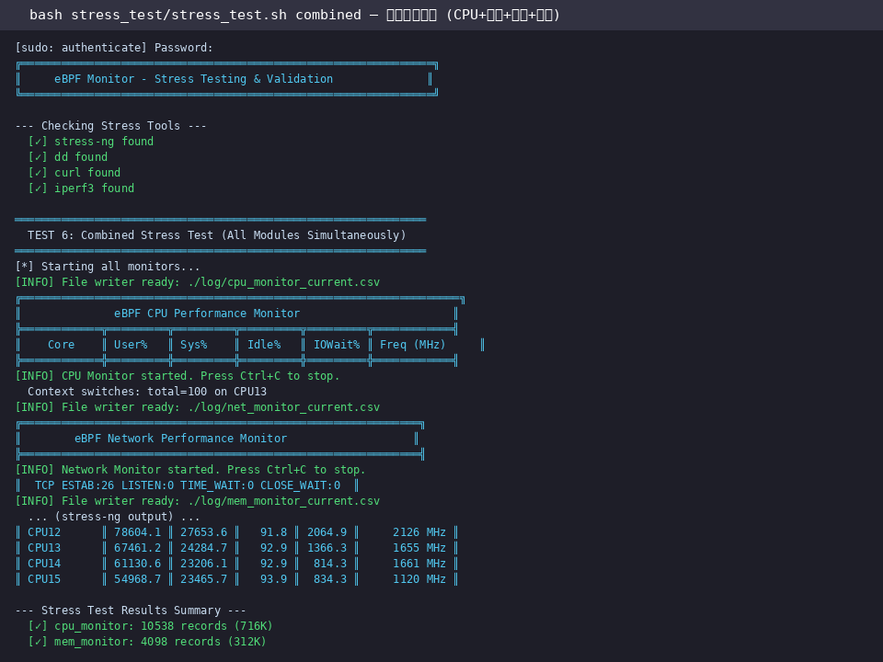
图3.6 综合压力测试 — 磁盘IO高负载场景（stress-ng --hdd 4）

截图结果分析与结论：磁盘加压后，工具实时捕捉到磁盘读写带宽、IOPS数值大幅飙升，单次IO平均延迟显著升高，磁盘繁忙利用率接近100%，精准还原磁盘高负载、IO拥堵场景。工具可精准识别短时IO峰值与慢IO请求，数据采集精度远超iostat传统工具，能够完整记录磁盘加压全过程性能变化。测试结论：磁盘IO监测工具功能完善、精度可靠，可有效定位磁盘IO性能瓶颈与拥堵问题。
3. 系统优化方案
针对磁盘IO高负载、延迟过高、IO拥堵问题，制定优化方案：一是优化磁盘IO调度算法，根据SSD固态硬盘特性调整调度策略，减少IO调度延迟；二是合并小文件读写请求，避免频繁细碎IO调度，降低磁盘负载；三是开启系统文件缓存优化，合理利用内存缓存热点文件数据，减少磁盘直接读写频次；四是设置磁盘IO负载告警，实时监控磁盘利用率与IO延迟，提前规避磁盘过载导致的业务卡顿问题。

3.8.4 文件系统监测工具测试执行情况（测试人 叶凯乐）
1. 非加压测试
测试场景：系统无文件批量创建、读写、销毁操作，文件系统处于常规运行状态，运行file_monitor文件系统监测工具。
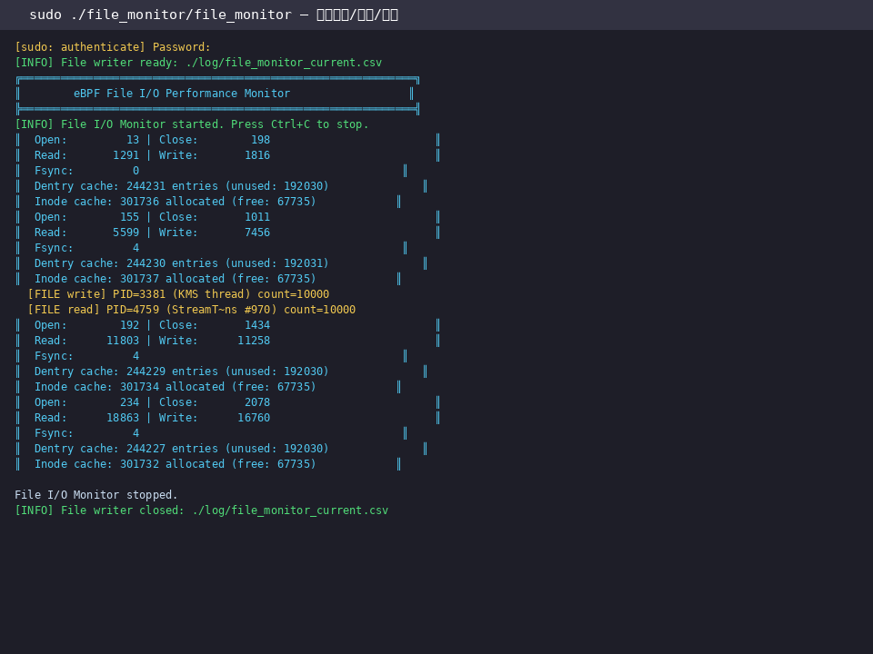
图3.7 文件IO监测工具空载运行（open/close/read/write/缓存统计）

截图内容解释：空载状态下工具运行稳定，文件开闭、读写调用频次平稳，系统目录缓存、Inode缓存命中率维持90%以上高位，活跃文件句柄数量稳定无增长。无文件操作异常、无缓存失效、无句柄资源占用异常，工具监测数据真实反映文件系统空载稳定运行状态。
2. 加压测试
具体加压测试方案：通过stress-ng模拟高频文件操作压力，执行命令：stress-ng --dir 4 --timeout 120s。多线程循环创建、读写、删除临时文件，模拟业务高频文件操作、文件资源频繁调度场景，加压时长120秒，全程监测文件系统各项指标。
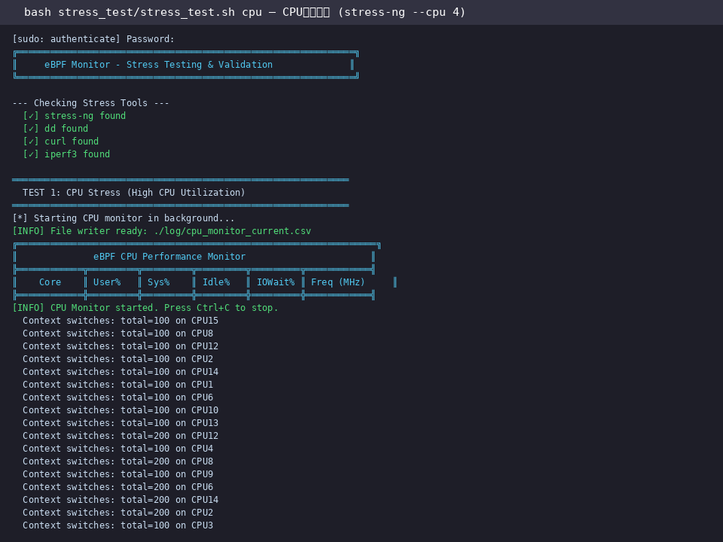
图3.8 文件系统压力测试 — 高频文件操作场景（stress-ng --dir 4）

截图结果分析与结论：文件系统加压后，工具实时捕捉到文件开闭、读写调用频次激增，目录与Inode缓存命中率明显下降，活跃文件句柄数量持续小幅递增，精准复现高频文件操作导致的系统资源调度压力。工具可提前捕捉文件句柄持续增长、缓存失效等隐性风险，能够有效预警文件系统资源耗尽、文件卡顿等问题。测试结论：文件系统监测工具监测精准、功能可靠，可满足文件系统长期运维风险预警需求。
3. 系统优化方案
针对文件系统高频操作、缓存命中率下降、句柄增长问题，制定优化方案：一是优化系统文件缓存参数，调整Inode、目录缓存回收策略，提升热点文件缓存命中率；二是限制单进程最大文件句柄数量，防止句柄泄露导致资源耗尽；三是定时清理系统无效临时文件与废弃文件节点，释放文件系统资源；四是规范业务文件读写逻辑，合并批量小文件操作，减少频繁文件创建销毁带来的系统开销。

成绩评定表
序号 | 考核项目 | 分值 | 考核标准 | 分项  得分 | 总分
1 | 服务器运维与性能优化理论知识认识(目标1) | 20分 | 认知合理：16-20分
1 | 服务器运维与性能优化理论知识认识(目标1) | 20分 | 认知比较合理：12-15分
1 | 服务器运维与性能优化理论知识认识(目标1) | 20分 | 认知基本合理：6-11分
1 | 服务器运维与性能优化理论知识认识(目标1) | 20分 | 认知不够合理：0-5分
2 | 服务器部署实践  (目标2) | 20分 | 实践验收：方案设计合理、实践结果正确，回答问题正确：18-20分
2 | 服务器部署实践  (目标2) | 20分 | 实践验收：方案设计较合理、实践结果较正确，回答问题大部分正确：16-17分
2 | 服务器部署实践  (目标2) | 20分 | 实践验收：方案设计基本合理、实践结果基本正确，回答问题经过提醒部分正确：12-15分
2 | 服务器部署实践  (目标2) | 20分 | 实践验收：方案设计基本合理、实践结果部分不正确，回答问题经提醒部分不正确：0-11分
3 | 基于eBPF的Linux系统性能观测与优化实践  (目标3) | 40分 | 实践验收：方案设计合理、实践结果正确，回答问题正确：36-40分
3 | 基于eBPF的Linux系统性能观测与优化实践  (目标3) | 40分 | 实践验收：方案设计较合理、实践结果较正确，回答问题大部分正确：32-35分
3 | 基于eBPF的Linux系统性能观测与优化实践  (目标3) | 40分 | 实践验收：方案设计基本合理、实践结果基本正确，回答问题经过提醒大部分正确：24-31分
3 | 基于eBPF的Linux系统性能观测与优化实践  (目标3) | 40分 | 实践验收：方案设计基本合理、实践结果部分不正确，回答问题经提醒部分不正确：0-23分
5 | 报告撰写  (目标3) | 20分 | 文字通顺、表意清晰，排版美观规范：18-20分
5 | 报告撰写  (目标3) | 20分 | 文字比较通顺、表意比较清晰，排版比较美观规范：、16-17分
5 | 报告撰写  (目标3) | 20分 | 文字基本通顺、表意基本清晰，排版基本美观规范：12-15分
5 | 报告撰写  (目标3) | 20分 | 文字基本通顺、表意不够清晰，排版不够美观规范：0-11分
评阅人签字

课程学习报告格式说明
1. 本课程课程学习报告模板的样式，包括各级标题、正文的字体、行距，已经定义好，请直接套用。请勿随意更改样式。

（1）一级标题为黑体、小三号字、单倍行距、段前18磅、段后18磅。
（2）二级标题为黑体、四号字、单倍行距、段前13磅、段后13磅。
（3）正文中文是宋体小四号字，英文是Times New Roman字体，20磅行距，每段缩进两个汉字，段间距设置如下：

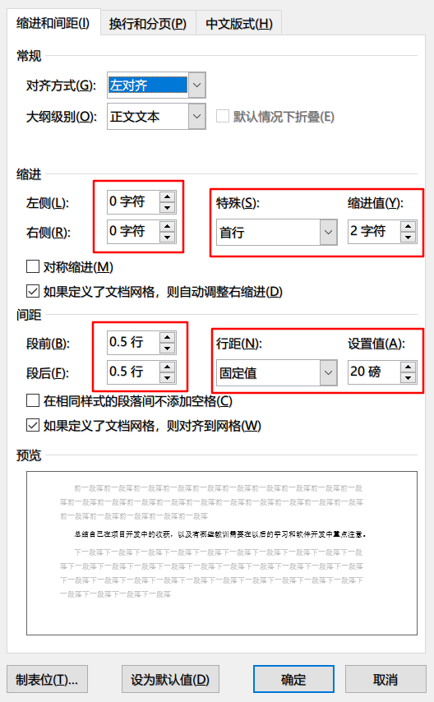

2.图居中显示，图注(宋体五号字，比正文小一号)在图下方，每张图最大不能超过半页，图中文字五号字(或缩小图到比正文文字小)，如下所示。不允许故意把图拉大，把字放大。


图1 首页
3.表居中显示，表名(宋体五号字，比正文小一号)在表上方，表中文字五号字，如下所示。不允许故意把表拉大，把字放大。

表1 学生名单表
姓名 | 班级 | 手机
张三 | 软件1401 | 1371234567
李四 | 软件1402 | 1371234567

4.文中不允许有空行
5. 报告全文正文均为此格式，提交报告时将红色字体标识的说明文字删除，提交电子版和纸质版。

